Икона Неопалимая Купина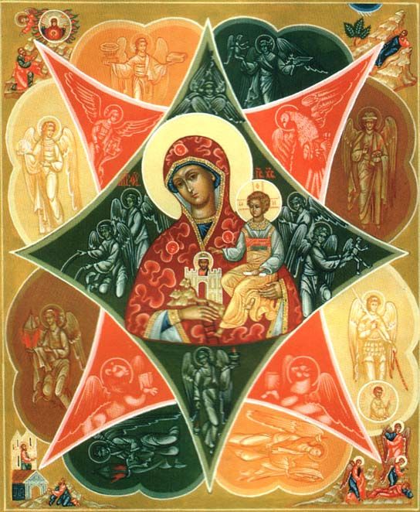
Неопалимая купина – один из ветхозаветных прообразов Богородицы. Эта купина знаменовала собою непорочное зачатие Богородицей Христа от Духа Святого, а также прообраз Божией Матери, родившейся на грешной земле, но не подвластной греху. Икона «Неопалимая Купина» защищает от пожаров, молний, а также воров и прочих злоумышленников. С древних времен она является покровительницей российских пожарных.

Как икона защитит Вас и Ваших близких
Икона «Неопалимая Купина» - один из самых изумительных первообразов Пречистой. В композиции иконы вкруг Одигитрии-Путеводительницы «честнейшей херувим и славнейшей без сравнения серафим» иконописцами собраны библейские символы и сюжеты Ветхого и Нового Заветов как иконографическое свидетельство победы вселенской гармонии над хаосом. «Неопалимая Купина» - синоним чистоты Невесты Неневестной, которая непопаляема пламенем Духа Святого, ибо через Неё родился Спаситель рода нашего, Сын Божий и Сын человеческий. Молитва перед этим образом защищает жилище от пожаров и поджогов и покровительствует славной профессии пожарных.

В чем помогает икона
Кроме молитв о защите дома от пожара и поджога, а также о помощи тем, кто посвятил себя славному делу спасения от огня людей и их имущества, перед этой иконой Богоматери молятся о спасении души от геенны огненной, чтобы чистый огнь Неопалимой Купины попалил земные душевные страсти. К молитве перед этой иконой прибегают в просьбах о защите от врага рода человеческого и земных недругов и об исцелении души и тела.

События из истории иконы
В третьей главе книги Ветхого Завета «Исход» приводится сюжет, описывающий разговор Господа с Моисеем, услышавшим глас Его из тернового куста, который позже получил название «Неопалимая купина». По преданию, когда народ израильский был еще в египетском плену, Моисей, пасший овец, повел свое стадо далеко в пустыню и пришел к горе Божией Хорив, которая сегодня называется Синай (от нее получил название Синайский полуостров) или еще – гора Моисея, поскольку на этой горе Бог дал пророку Десять заповедей.

Как говорится в «Исходе», Моисей увидел ангела Господня, явившегося из середины тернового куста, который горел, но не сгорал при этом, и пошел посмотреть на это чудо. И тут услышал глас Божий, велевший ему не приближаться близко и снять обувь, ибо стоял Моисей на месте, которое было Святой землей. Долго Господь говорил с Моисеем о его предназначении – вывести народ израильский из египетского рабства. Он наградил его даром чудотворения и пророчества, а поскольку Моисей не обладал способностью красноречия, необходимого для возвещения слова Божия, то Бог назначил ему в помощники брата Моисея Аарона.

На нынешнем Синайском полуострове, у подножия горы Синай, стоит монастырь Святой Екатерины, где насельники – греческие православные монахи. Но так он именуется только с XI века в связи с распространением почитания святой Екатерины, мощи которой были обретены в VI веке, а до этого он назывался монастырем Преображения или Неопалимой Купины, поскольку там до сих пор произрастает куст этого удивительного растения. По преданию – это и есть тот самый куст неопалимой купины, из которого Господь говорил с Моисеем, когда тот пришел в первый раз к горе Синай – горе Хорив. Возле этого куста еще в III веке стали селиться монахи, и по разрешению святой царицы Елены ими была выстроена небольшая церковь, посвященная Богоматери. Историки свидетельствуют, что община прирастала очень быстро, и в IV веке здесь уже был основан большой и крепкий монастырь, существующий и по сей день.

Это растение, большой куст которого растет в монастыре, ботаники относят к семейству рутовых, русское название его – ясенец, встречается оно на огромной территории от Средиземноморья до Дальнего Востока, в частности, в Крыму. Его листья и ствол усеяны желёзками, испаряющими эфирные масла. Если поднести к нему огонек, когда стоит ясная и безветренная погода, то он вспыхнет сильнее и будто пробежится по веточке, не нанеся ей ущерба.

Но с тем кустом, что произрастает на территории монастыря Святой Екатерины, связаны такие важные для христианина исторические события, что, конечно, дело не только в биологических особенностях этого подвида – прежде всего, для всех, знающих и почитающих Священное Писание и предания церкви, этот розовоцветный куст – та самая Неопалимая Купина.

В Новом Завете Неопалимая купина и события, связанные с нею, получили новое, более глубокое богословское толкование. Это очень важная параллель – Неопалимой Купиной мы почитаем Божию Матерь как Невесту Неневестную – по непорочному зачатию Ею от Святого Духа, несущего свет пламенный. Этот же Божественный свет воссиял вкруг Ее Сына на священной горе Фавор, как когда-то вокруг неопалимого куста на священной горе Синай, когда Бог-Отец говорил из него с Моисеем, ведь еще одно прежнее название монастыря Святой Екатерины – монастырь Преображения.

Как уже говорилось, всю земную свою жизнь до Успения Она прожила в Божественной чистоте, непопаляемой тем Божиим пламенем, о котором когда-то митрополит Антоний Сурожский сказал, что «Бог сообщает горение, но не питается веществом» и сохраняет цельность духовного и телесного того, чего это пламя касается1. Потому-то и зовем Её Неопалимой Купиной, ибо Она приняла в Себя Святого Духа, и – оказалась нетронута Его пламенем, отжигающем каждую нечистоту, ибо Бог был в Ней, во всем Её великолепном существе, и оттого образ Её священный становится величественней и трогательней одновременно…
Эта параллель слышна во многих стихах на многие богослужения в богородичные праздники. Например, в стихире на праздник «Благовещение» поются слова: «Радуйся, Купино неопалимая…» Церковь Христова – Вечная Господня Невеста, и все, к Ней принадлежащие духом, несут в себе частичку Духа Святаго, Его пламени, о котором говорил владыка Антоний. Именно этот необозримый для нашего разумения вектор возвышает значение иконы «Неопалимая Купина» до величайших духовных высот, которые нам, возможно, сложно постичь во всей вселенской полноте, и остается только принять это как аксиому. Если мы сделаем над собой хотя бы это усилие, то поймем, какой колоссальный духовный аванс нами получен, какого величия мы уже удостоены, по-прежнему оставаясь людьми.

Когда совершается празднование
День празднования иконы «Неопалимая Купина» установлен Церковью 4/17 сентября.

